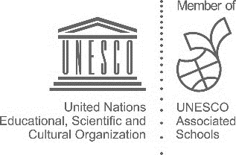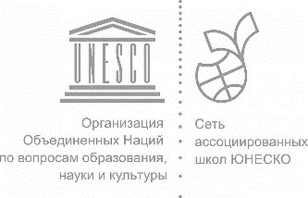

ПОЛОЖЕНИЕ
О ДИСТАНЦИОННОМ КОНКУРСЕ РИСУНКОВ
«Хьо деттале са дог/Бейся мое сердце»

- Общие положения
Настоящее Положение определяет порядок организации и проведения дистанционного конкурса (далее – конкурса). Конкурс проводится дистанционно, участие бесплатное.
Организатор конкурса: ГБОУ «Лицей №1 г. Сунжа». В конкурсе участвуют работы, вдохновленные литературными произведениями, в которых упоминается природа родного края (приветствуются иллюстрации).
Цели и задачи конкурса
Цель конкурса: усиление мотивации детей к чтению, самовыражению через творчество.
Задачи конкурса:
- Стимулирование творческой инициативы учащихся, вовлечение их в творческую деятельность, создание условий для творческой самореализации;
- Популяризация идей ООН и ЮНЕСКО;
- Приобщение учащихся к творческому процессу постижения нравственных основ национальной культуры и духовного богатства народа;
- Развитие творческого и интеллектуального потенциала детей.
- Участники конкурса
Для участия в конкурсе приглашаются учащиеся 4-11 классов Ассоциированных школ ЮНЕСКО. Участие в конкурсе индивидуальное.
- Сроки, содержание и порядок проведения конкурса
Конкурс проводится заочно. Сроки проведения конкурса: 3 ноября – 28 декабря 2025 года.
Для участия в конкурсе необходимо подать заявку по форме и файл с работой на электронный адрес konkurs.sunja@mail.ru.
- Требования к оформлению и приему конкурсных материалов:
- рисунок должен быть вдохновлен книгой или любым литературным произведением, в котором упомянута природа родного края;
- рисунок должен быть оригинальным;
- работы принимаются в отсканированном виде в формате jpg, jpeg, png;
- в работе можно использовать любые живописные или графические
материалы в любой технике.
- Главные критерии оценки работ
- качественность и профессиональность работы с художественной точки
зрения;
- оригинальность авторского подхода и глубина раскрытия темы;
- образность, эмоциональность, выразительность;
- цветовые решения.
- Награждение участников конкурса
Победители конкурса награждаются Дипломами 1, 2, 3 степени. Каждый участник конкурса получает Сертификат участника в электронном виде. Подведение итогов и рассылка электронных дипломов и сертификатов до 31 декабря 2025 года.
- Контакты и адреса
Организатор: ГБОУ «Лицей №1 г. Сунжа». Почтовый адрес: 386202, Республика Ингушетия, г. Сунжа, ул. Менделеева, 52.
Контактное лицо: Мурзабекова Лейла Муссаевна, тел.:89287271181, 89965878081
e-mail: konkurs.sunja@mail.

